第七章作业

（一）7.2 对有序数据表（5,7,9,12,15,18,20,22,25,30,100），按二分查找方法模拟查找元素 10 和 28，并分别画出其搜索过程。
查找10，low=0,high=10,
5 | 7 | 9 | 12 | 15 | 18 | 20 | 22 | 25 | 30 | 100
low=0 |  |  |  |  | mid=5 |  |  |  |  | high=10
low<high进入第一轮， mid=5, 10<18，返回high=mid-1=4,
5 | 7 | 9 | 12 | 15 | 18 | 20 | 22 | 25 | 30 | 100
low=0 |  | mid=2 |  | high=4
low<high进入第二轮, mid=(low+high)/2=2 ,10>9，返回low=mid+1=3
5 | 7 | 9 | 12 | 15 | 18 | 20 | 22 | 25 | 30 | 100
 |  |  | low=mid=3 | high=4
low<high进入第三轮, mid=(low+high)/2=3,10<12，返回high=mid-1=2,
low>high返回查找失败

查找28, low=0,high=10,
5 | 7 | 9 | 12 | 15 | 18 | 20 | 22 | 25 | 30 | 100
low=0 |  |  |  |  | mid=5 |  |  |  |  | high=10
low<high进入第一轮， mid=5， 28>18,返回low=mid+1=6
5 | 7 | 9 | 12 | 15 | 18 | 20 | 22 | 25 | 30 | 100
 |  |  |  |  |  | low=6 |  | mid=8 |  | high=10
low<high进入第二轮，mid=(low+high)/2=8， 28>25,返回low=mid+1=9；
5 | 7 | 9 | 12 | 15 | 18 | 20 | 22 | 25 | 30 | 100
 |  |  |  |  |  | low=6 |  | mid=8 |  | high=10
low<high进入第三轮，mid=(low+high)/2=9,28<30，返回high=mid-1=8
low>high返回查找失败

（二）7.3 构造有20个元素的二分查找的判定树，并求解下列问题：
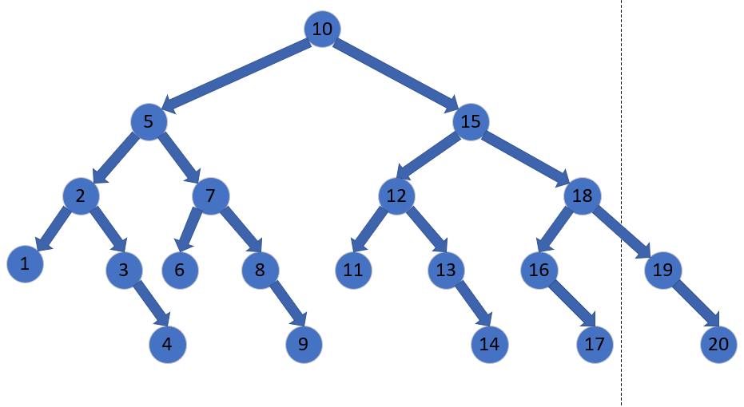
（1）各元素的查找长度最大是多少？
最大查找长度是5
（2）查找长度为 1、2、3、4、5 的元素各有多少？具体是哪些元素？
（假设下标从 0 开始）
查找长度是1的为下标为9的元素
查找长度是2的为下标为4，14的元素
查找长度是3的为下标为1,6,11,17的元素
查找长度是4的为下标为0,2,5,7,10,12,15,18的元素
查找长度是5的为下标为3,8,13,16,19的元素
（3）查找第 13 个元素依次要比较哪些元素？
依次比较10,15,12,13
（三）7.13 已知散列表地址区间为 0～9,散列函数为 H(k)=k % 7,采用线性探 测法处理冲突。 将关键字序列 11,22,35,48,53,62,71,85 依次存储到 散列表中，试构造出该散列表，并求出在等概论情况下的平均查找长度。
11%7=4,22%7=1,35%7=0,48%7=6,53%7=4，62%7=6,71%7=1，85%7=1
散列表为
0 | 1 | 2 | 3 | 4 | 5 | 6 | 7 | 8 | 9
35 | 22 | 71 | 85 | 11 | 53 | 48 | 62
查找次数 1 1 2 3 1 2 1 2
查找长度=（1*4+2*3+3*1）/8=13/8

（四）7.17 已知散列表的地址区间为 0～10，散列函数为 H(k)=k % 11，采用线性探测法处理冲突。设计算法在其中查找值为 x 的元素，若查找成功，返回其下标，否则返回－1。
算法分析：
首先根据散列表除留余数法插入方式构造链表，k作为表长，将元素取余，余数对应散列表A[k]的下标k,如果某个地址已经插入了元素，则向后搜索空位插入，
搜索时，当关键字相同时，首先获取该元素的余数，再获取其查找次数，余数+查找次数-1再除以10取余即为其下标。
源代码：
#include<iostream>
using namespace std;
typedef struct node
{
int key;
struct node* next;
}hatable;

void SetHash(int m,int n,hatable*a[1000])
{
for (int i = 0; i < m; i++)
{
hatable *p = new hatable;
p->next = NULL;
a[i] = p;
}
cout << "依次输入元素" << endl;
for (int i = 0; i < n; i++)
{
int num;
cin >> num;
int address = num % m;
hatable* tmp;
tmp = a[address];
while (tmp->next != NULL)//不为空，已经有元素存在，指针后移
{
tmp=tmp->next;
}

if (tmp->next == NULL)//为空直接插入
{
hatable* q =new hatable;
tmp->next = q;
q->key = num;
q->next = NULL;
// cout << tmp->next->key<<endl;
}
}

}

int SearchHash(int m, int num,hatable*a[])
{
int address = num % m;
hatable* p=new hatable;
p = a[address]->next;
int count = 0;
while (p != NULL)
{
count++;//查找次数
if (num == p->key)//如果查找关键字相同
{
return (address+count-1)%10;//返回元素在表中的下标
}
p = p->next;//继续向后查找
}
return -1;
}

int main()
{
int m, n;
cout << "输入表长"<<endl;
cin >> m;
cout << "输入关键字个数" << endl;
cin >> n;
hatable* a[1000];
SetHash(m, n,a);
int num;
cout << "输入要查找的元素" << endl;
cin >> num;
if (SearchHash(m, num, a)==-1)
{
cout << "-1";
}
else
{
cout<<"元素下标为"<< SearchHash(m, num, a);
}
return 0;
}

（五）依次输入下列数据构造一棵平衡二叉树：（要求有过程）
100，90，80，60，70，50，120，110，150，87
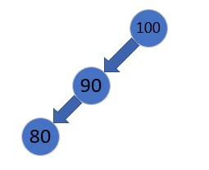
插入80不平衡做LL型调整，继续插入60,70后如下图
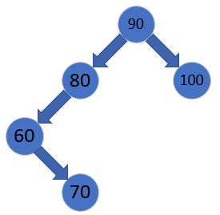
插入到70时不平衡做LR型调整，继续插入50后如下图

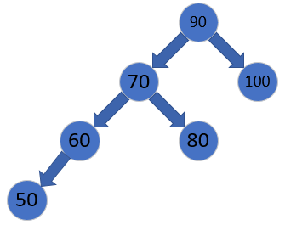
插入50后不平衡，LL型调整，继续插入120,110如下图
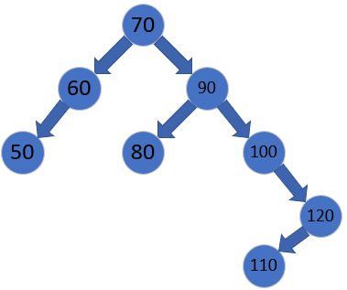
插入到110时不平衡，做RL型调整后，继续插入150，如下图

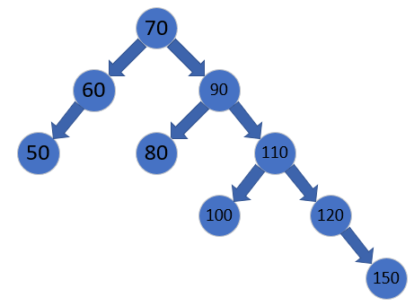
此时不平衡，做RR型调整，再插入87如下图

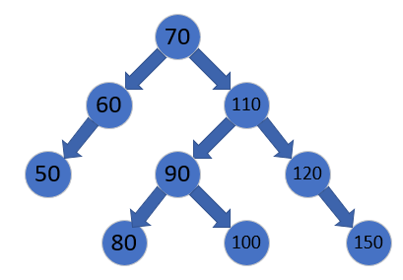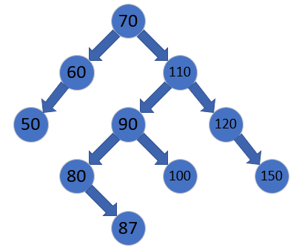
插入到87时，失去平衡，进行RL调整，调整后如下图
